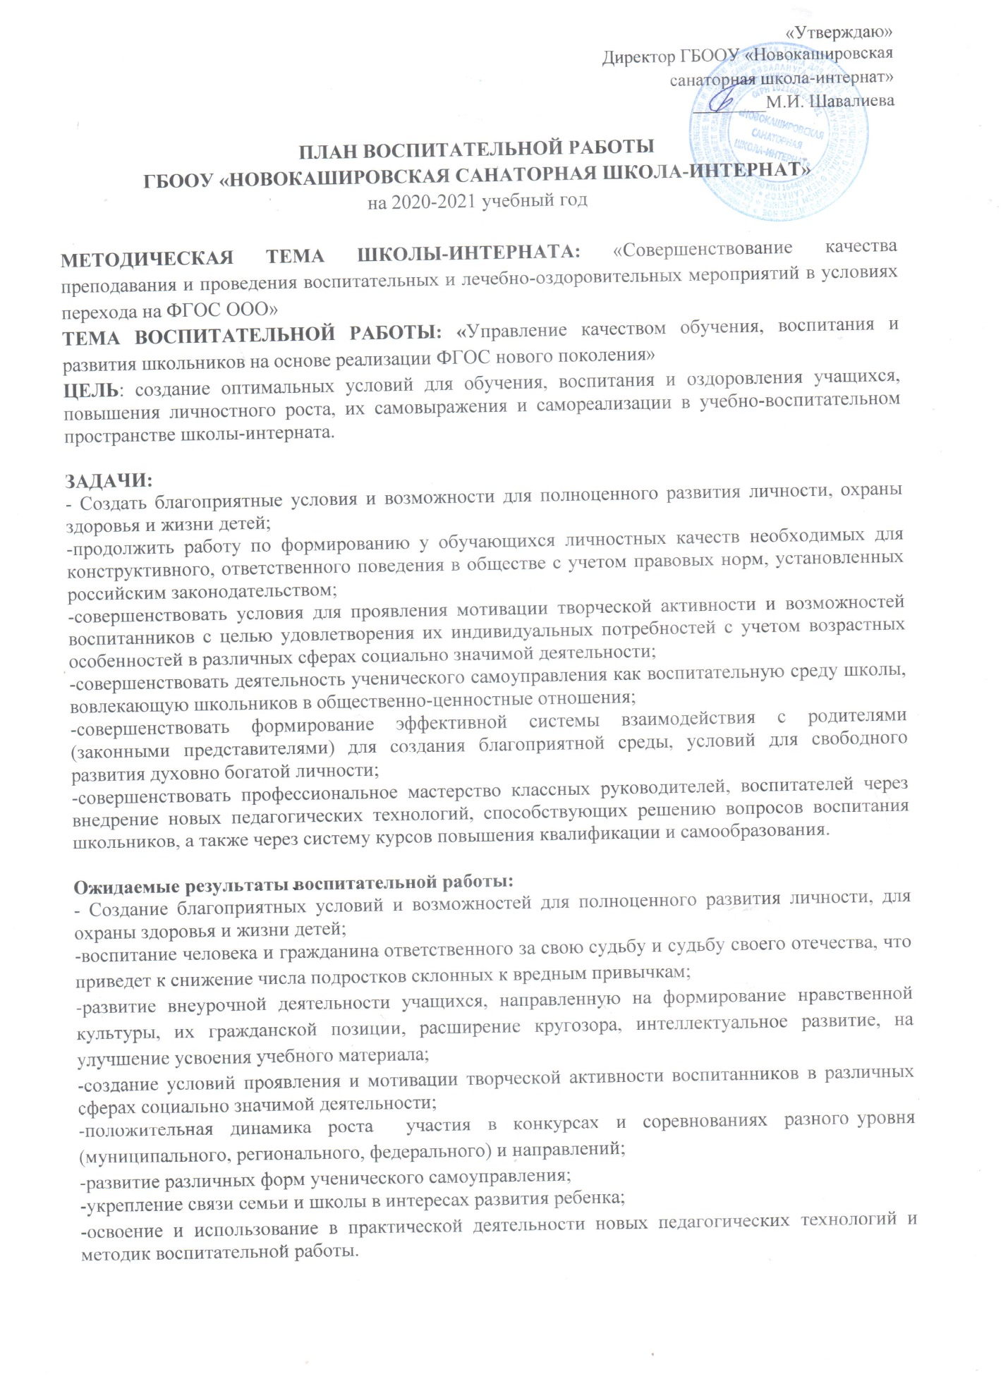

Сентябрь
Месячник антитеррористической и противопожарной безопасности
«Безопасность жизнедеятельности»

Направление | Содержание работы |  | Ответственные
 | для учащихся 1-4 классов | для учащихся 5-9 классов
Модуль «Я и мир здоровья, физического совершенства» | Акция «Внимание-дети!», в рамках месячника безопасности дорожного движения |  | Кл.руководители  Воспитатели
 | Тематические кл. часы «Безопасный путь в школу» | Встречи с работниками ОГПН, МЧС.  День Здоровья: «Кросс Нации» | Учитель физкультуры  Кл.руководители
Модуль  «Я и моя Родина» | «Экстремизму – Нет!».  Всероссийский Урок Мира.  Классные часы, посвященные трагическим событиям в Беслане. |  | Кл.руководители  Воспитатели
 | «Правила нашей безопасности»;  «Терроризм – угроза обществу» | «Телефонный терроризм и его опасность»;  «Уголовная ответственность за терроризм»;  «Международный терроризм – глобальная проблема человечества». | Кл.руководители
Модуль  «Я и мир прекрасного» | Мероприятие «Я талантлив!»  Конкурс рисунков «Мой друг светофор» |  | Воспитатели  Учитель ИЗО
Модуль «Я и мир нравственной гармонии» | Праздник «День Знаний».  Всероссийский Урок Мира  Акция «Осенняя неделя добра –  эстафета добрых дел» |  | Кл. руководители  Воспитатели
Модуль  «Я и мир природы» | Экскурсия «Туристический поход» |  | Воспитатели
Модуль  «Я и мой труд» | Операция «Уют»: благоустройство игровых комнат и спален. |  | Воспитатели
ДОО «Содружество» | Неделя самоопределения «Дело по душе» - запись в детские клубные часы по интересам.  Рейды по проверке внешнего вида учащихся, санитарного состояния классов, объектов, спален, сохранности мебели и учебников |  | Педагог-организатор Кл.руководители  Воспитатели  Мед.работники

Октябрь
Республиканский антинаркотический месячник «Жизнь без наркотиков»
Направление | Содержание работы |  | Ответственные
 | для учащихся 1-4 классов | для учащихся 5-9 классов
Модуль «Я и мир здоровья, физического совершенства» | Акция «Я не курю и тебе не советую» |  | Педагог-организатор  Кл.руководители  Воспитатели
 | Спортивная акция «Занимаясь спортом, сохраним здоровье!» | Акция «Внимание: Подросток!»
 | Лекция медработника «Вредные привычки» | Встречи с работниками МЧС. | Учитель физкультуры  Кл.руководители
Модуль  «Я и моя Родина» | Классные часы по повышению правовой грамотности и культуры воспитанников. |  | Кл.руководители  Воспитатели  Учитель истории и обществоведения
 | «Азбука правовой культуры»;  «Культура и правила поведения». | «Я уважаю твое право»;  «Гражданином быть обязан»;  «Проступок. Правонарушение. Преступление.»
 |  | Историко-правовая интеллектуальная викторина «Законы, которые нас защищают»
Модуль  «Я и мир прекрасного» | Операция «Примите наши поздравления»  (изготовление открыток педагогам ко дню Учителя)  Поделки из природного материала  «Осенние фантазии»  Конкурс стенгазет и рисунков посвященного ко Дню Учителя. |  | Педагог-организатор  Кл.руководители  Воспитатель
Модуль «Я и мир нравственной гармонии» | Праздничные концерты, посвященные Дню пожилых людей и Днём Учителя  «Солнечные лучики заглянули в зал». |  | Воспитатели
Модуль  «Я и мир природы» | Общешкольное мероприятие «Осенний бал»  Акция «Посади дерево» |  | Воспитатели
Модуль  «Я и мой труд» | Экологические десанты  (уборка пришкольной территории) |  | Воспитатели
ДОО «Содружество» | Рейд по проверке выполнения школьниками Устава школы.  Конкурс информационно-социальных видеороликов «Ребенок в мире прав» |  | Соц.педагог  Педагог-организатор

Ноябрь
Месячник охраны здоровья, профилактики алкоголизма, курения, наркомании «Здоровое поколение»
Направление | Содержание работы |  | Ответственные
 | для учащихся 1-4 классов | для учащихся 5-9 классов
Модуль «Я и мир здоровья, физического совершенства» | Акция «Спорт-альтернатива пагубным привычкам»  Проведение тематических классных часов, бесед по пропаганде здорового образа жизни. |  | Учитель физкультуры  Кл.руководители Воспитатели
 | «Здоровые привычки- здоровый образ жизни». | Видеолекторий по профилактике алкоголизма, курения и наркомании (5-9 классы) | Медработники  Кл.руководители
Модуль  «Я и моя Родина» | Классные часы, посвященные Дню принятия Конституции РТ |  | Кл.руководители  Воспитатели
Модуль  «Я и мир прекрасного» | Конкурс стенгазет, рисунков «Здоровое поколение» |  | Педагог-организатор
Модуль «Я и мир нравственной гармонии» | День народного единства  «Урок толерантности», приуроченный к празднованию Международного дня толерантности. |  | Кл.руководители  Воспитатели
Модуль  «Я и мир природы» | «Школа экологической грамотности» |  | Воспитатели
Модуль  «Я и мой труд» | Операция «Поздравительная открытка»  с Днем Матери. |  | Кл.руководители  Воспитатели
ДОО «Содружество» | Флэш-моб «Я радуюсь жизни!»  Рейды по проверке санитарного состояния классов, сохранности мебели и учебников. |  | Педагог-организатор  Мед.работник

Декабрь
Месячник правового воспитания «Я – человек, я – гражданин!»
Направление | Содержание работы |  | Ответственные
 | для учащихся 1-4 классов | для учащихся 5-9 классов
Модуль «Я и мир здоровья, физического совершенства» | Международный день борьбы со СПИДом.  Театр здоровья. |  | Мед.работники  Воспитатели
Модуль  «Я и моя Родина» | День героев Отечества |  | Кл.руководители
 | «Я-человек, я-гражданин»;  «Главные ценности нашей жизни» | «Гражданин и обыватель»;  «Преступление и правонарушение». | Соц.педагог  Кл.руководители
Модуль  «Я и мир прекрасного» | Новогоднее представление. |  | Воспитатели
Модуль «Я и мир нравственной гармонии» | Международный день борьбы с коррупцией.  Международный день инвалидов. |  | Кл.руководители  Воспитатели
Модуль  «Я и мир природы» | Акция «Покорми птиц зимой» |  | Воспитатели
Модуль  «Я и мой труд» | ДПТ «Мастерская Деда Мороза»  Уборка территории от снега. |  | Учитель технологии  Воспитатели
ДОО «Содружество» | Конкурс отрядов.  Оформление классов и зала к новому году. |  | Педагог-организатор  Кл.руководители

Январь
Месячник профориентационной работы «Мир профессий»
Направление | Содержание работы |  | Ответственные
 | для учащихся 1-4 классов | для учащихся 5-9 классов
Модуль «Я и мир здоровья, физического совершенства» | Общешкольное мероприятие. Спортивные соревнования «Быстрее, выше, сильнее» |  | Учитель физкультуры  Воспитатели
 | «Витамины-наши друзья» | Круглый стол «Витамины – чудесные вещества?» (профилактика простудных заболеваний) | Кл.руководители
Модуль  «Я и моя Родина» | Содружество Независимых Государств.  Тематические классные часы, посвященные окончательному освобождению Ленинграда от блокады и дню памяти жертв Холокоста. |  | Кл.руководители  Воспитатели
Модуль  «Я и мир прекрасного» | КТД эстетической направленности. |  | Воспитатели
 | Конкурс рисунков «Все работы хороши» | Конкурс сочинений «Человек труда», | Учитель ИЗО  Рук.ШМО
Модуль «Я и мир нравственной гармонии» | Классные и воспитательные часы по вопросам профессиональной работы «Мир профессий» с участием родителей, представителей учреждений профессионального образования, службами занятости населения. |  | Кл.руководители  Соц.педагог  Педагог-психолог
Модуль  «Я и мир природы» | День заповедников и национальных парков.  Конкурс «Как живешь, зеленый друг на подоконнике?» |  | Учитель биологии  Воспитатели
Модуль  «Я и мой труд» | Классные и воспитательные часы по вопросам профессиональной работы «Мир профессий» с участием родителей, представителей учреждений профессионального образования, службами занятости населения |  | Кл.руководители
 | Экскурсия в ПЧ с. Новое Каширово | Школа жизни (мероприятие по профориентации для старшеклассников) | Воспитатели  Педагог-психолог
ДОО «Содружество» | Рейды по проверке внешнего вида учащихся, сохранности мебели и учебников. |  | Педагог-организатор  Мед.работник

Февраль
Месячник гражданско-патриотического воспитания «Мое Отечество»
Направление | Содержание работы |  | Ответственные
 | для учащихся 1-4 классов | для учащихся 5-9 классов
Модуль «Я и мир здоровья, физического совершенства» | Лыжня Татарстана.  Спортивно-развлекательная игра  «Зимние забавы»  Антинаркотические уроки «Имею право знать!» |  | Учитель физкультуры  Кл.руководители  Воспитатели
Модуль  «Я и моя Родина» | Смотр строя и песни.  Уроки Мужества ко дню окончания Сталинградской битвы, блокады Ленинграда.  100-летие образования ТАССР |  | Учитель ОБЖ  Кл.руководители
 | Конкурс чтецов «Служу Отечеству» | Фестиваль Афганской песни | Кл.руководители
 |  | Викторина «Славные страницы истории» посвященная разгрому советскими войсками немецко-фашистских войск в Сталинградской битве. | Учитель истории и обществоведения
Модуль  «Я и мир прекрасного» | Общешкольное мероприятие.  14 февраля – День Святого Валентина.  Выставка рисунков и плакатов, посвящённая Дню защитника Отечества. |  | Воспитатели  Учитель ИЗО
Модуль «Я и мир нравственной гармонии» | Классные часы, посвященные Дню защитника Отечества.  Стенд «Герои Родины-наши земляки»» |  | Кл.руководители  Воспитатели  Библиотекарь
Модуль  «Я и мир природы» | Конкурс агитбригад «Берегите природу» |  | Воспитатели
Модуль  «Я и мой труд» | Конкурс праздничных открыток и стенгазет ко Дню Защитника Отечества |  | Учитель ИЗО
ДОО «Содружество» | Рейды по проверке санитарного состояния классов, объектов, спален. |  | Педагог-организатор

Март
Месячник духовно-нравственного воспитания «Спешите делать добро»
Направление | Содержание работы |  | Ответственные
 | для учащихся 1-4 классов | для учащихся 5-9 классов
Модуль «Я и мир здоровья, физического совершенства» | Проведение соревнований в рамках сдачи ГТО |  | Учитель физкультуры  Воспитатели
 | «За чистое дыхание» | «Профилактика туберкулеза» | Кл.руководители
Модуль  «Я и моя Родина» | Единый урок, приуроченный к празднованию Дня российского парламентаризма.  Классные часы, посвященные воссоединению Крыма с Россией. |  | Кл.руководители  Воспитатели
Модуль  «Я и мир прекрасного» | Конкурс праздничных открыток и стенгазет к МЖД 8 Марта. |  | Учитель ИЗО
Модуль «Я и мир нравственной гармонии» | Праздник, посвященный МЖД 8 МАРТА «Наши мамы самые…»  «Весенняя неделя добра-эстафета добрых дел» |  | Воспитатели  Кл.руководители
Модуль  «Я и мир природы» | Дни защиты от экологической опасности. Уроки экологии, по привлечению внимания общественности к экологическим проблемам. |  | Учитель биологии  Воспитатели
Модуль  «Я и мой труд» | .«Дорога к обелиску» - благоустройство обелисков, мемориалов и памятников. |  | Воспитатели
ДОО «Содружество» | Конкурс «Мисс Весна» |  | Педагог- организатор

Апрель
Месячник природоохранной и экологической деятельности «Цвети, Земля»
Направление | Содержание работы |  |  | Ответственные
 | для учащихся 1-4 классов |  | для учащихся 5-9 классов
Модуль «Я и мир здоровья, физического совершенства» | Всемирный день здоровья. |  |  | Учитель физкультуры  Кл.руководители
Модуль  «Я и моя Родина» | Всемирный день охраны труда  Тематические классные часы, посвященные Дню космонавтики (Урок Гагарина) |  |  | Кл.руководители  Воспитатели
Модуль  «Я и мир прекрасного» | Конкурс рисунков, посвященный Дню Космонавтики.  Выставка «Удивительное преобразование пластиковой бутылки» |  |  | Учитель ИЗО и технологии
Модуль «Я и мир нравственной гармонии» | Мероприятия “Тукайда кунакта” |  |  | Учитель родного языка
 | Экскурсия в сельскую библиотеку. | Экскурсия в мечеть. |  | Воспитатели
Модуль  «Я и мир природы» | Мероприятие «День Земли» |  |  | Учитель биологии
 | «Причины лесных пожаров»;  «Какая опасность подстерегает нас на отдыхе»;  «Ваши действия при пожаре в лесу». |  | «Экологические последствия лесных пожаров»;  «О правилах противопожарного поведения в туристическом походе». | Кл.руководители
Модуль  «Я и мой труд» | Экологическая акция «Наша территория – наша забота» |  |  | Воспитатели
ДОО «Содружество» | Флэш-моб, посвященный Всемирному дню здоровья. |  |  | Педагог-организатор

Май
Месячник героико-патриотического воспитания «Поклонимся великим тем годам!»
Направление | Содержание работы |  | Ответственные
 | для учащихся 1-4 классов | для учащихся 5-9 классов
Модуль «Я и мир здоровья, физического совершенства» | День Защиты детей.  Спортивно-оздоровительное мероприятие «Малый Сабантуй» |  | Учитель ОБЖ  Воспитатели
Модуль  «Я и моя Родина» | Общешкольное мероприятие «Этот день мы приближали, как могли...»  Классные часы, посвященные Дню Победы. |  | Воспитатели
 | Экскурсионная деятельность | Встреча с ветеранами ВОВ | Кл.руководители
Модуль  «Я и мир прекрасного» | Конкурс рисунков «Этих дней не смолкнет слава» |  | Учитель ИЗО
Модуль «Я и мир нравственной гармонии» | Общешкольное мероприятие. «Звени же над прошлым и настоящим…», праздник последнего звонка |  | Кл.руководители  1 и 9 классов
Модуль  «Я и мир природы» | Экологический десант |  | Воспитатели
Модуль  «Я и мой труд» | Акция «Обелиск», благоустройство памятника на территории школы. |  | Воспитатели
ДОО «Содружество» | Митинг в Парке «Победы», возложение венка к Вечному огню. |  | Педагог-организатор

